"Басым дақылдар өндiрудi субсидиялау арқылы өсiмдiк шаруашылығы өнiмiнiң шығымдылығы мен сапасын арттыруды, жанар-жағармай материалдарының және көктемгi егiс пен егiн жинау жұмыстарын жүргiзу үшін қажеттi басқа да тауарлық- материалдық құндылықтардың құнын субсидиялау" мемлекеттік көрсетілетін қызмет регламентін бекіту туралы" Шығыс Қазақстан облысы әкімдігінің 2015 жылғы 2 қазандағы № 260 қаулысына өзгеріс енгізу туралы
Күшін жойған
Шығыс Қазақстан облысы әкімдігінің 2018 жылғы 21 мамырдағы № 141 қаулысы. Шығыс Қазақстан облысының Әділет департаментінде 2018 жылғы 5 маусымда № 5642 болып тіркелді. Күші жойылды - Шығыс Қазақстан облысы әкімдігінің 2020 жылғы 26 наурыздағы № 97 қаулысымен
Ескерту. Күші жойылды - Шығыс Қазақстан облысы әкімдігінің 26.03.2020 № 97 қаулысымен (алғашқы ресми жарияланған күнінен кейін күнтізбелік он күн өткен соң қолданысқа енгізіледі).
РҚАО-ның ескертпесі.
Құжаттың мәтінінде түпнұсқаның пунктуациясы мен орфографиясы сақталған.
"Қазақстан Республикасындағы жергілікті мемлекеттік басқару және өзін-өзі басқару туралы" Қазақстан Республикасының 2001 жылғы 23 қаңтардағы Заңының 27-бабының 2-тармағына, "Мемлекеттік көрсетілетін қызметтер туралы" Қазақстан Республикасының 2013 жылғы 15 сәуірдегі Заңының 16-бабына, "Қазақстан Республикасы Ауыл шаруашылығы министрлігінің кейбір бұйрықтарына өзгерістер мен толықтыру енгізу туралы" Қазақстан Республикасы Премьер-Министрінің орынбасары–Қазақстан Республикасы Ауыл шаруашылығы министрінің 2017 жылғы 12 шілдедегі № 292 (Нормативтік құқықтық актілерді мемлекеттік тіркеу тізілімінде тіркелген нөмірі 15586) бұйрығына сәйкес Шығыс Қазақстан облысының әкімдігі ҚАУЛЫ ЕТЕДІ:
1. "Басым дақылдар өндiрудi субсидиялау арқылы өсiмдiк шаруашылығы өнiмiнiң шығымдылығы мен сапасын арттыруды, жанар-жағармай материалдарының және көктемгi егiс пен егiн жинау жұмыстарын жүргiзу үшін қажеттi басқа да тауарлық-материалдық құндылықтардың құнын субсидиялау" мемлекеттік көрсетілетін қызмет регламентін бекіту туралы" Шығыс Қазақстан облысы әкімдігінің 2015 жылғы 2 қазандағы № 260 (Нормативтік құқықтық актілерді мемлекеттік тіркеу тізілімінде тіркелген нөмірі 4180, 2015 жылғы 17 қарашада "Әділет" ақпараттық-құқықтық жүйесінде, 2016 жылғы 8 қаңтардағы "Дидар", 2016 жылғы 9 қаңтардағы "Рудный Алтай" газеттерінде жарияланған) қаулысына мынадай өзгеріс енгізілсін:
аталған қаулымен бекітілген "Басым дақылдар өндiрудi субсидиялау арқылы өсiмдiк шаруашылығы өнiмiнiң шығымдылығы мен сапасын арттыруды, жанар-жағармай материалдарының және көктемгi егiс пен егiн жинау жұмыстарын жүргiзу үшін қажеттi басқа да тауарлық-материалдық құндылықтардың құнын субсидиялау" мемлекеттік көрсетілетін қызмет регламенті осы қаулыға қосымшаға сәйкес жаңа редакцияда жазылсын.
2. Облыс әкімінің аппараты, облыстың ауыл шаруашылығы басқармасы Қазақстан Республикасының заңнамасында белгіленген тәртіппен:
1) осы қаулыны аумақтық әділет органында мемлекеттік тіркеуді;
2) осы әкімдіктің қаулысы мемлекеттік тіркелген күнінен бастап күнтізбелік он күн ішінде оның көшірмелерін қағаз және электрондық түрде қазақ және орыс тілдерінде Қазақстан Республикасы нормативтік құқықтық актілерінің эталондық бақылау банкіне ресми жариялау және енгізу үшін "Республикалық құқықтық ақпарат орталығы" шаруашылық жүргізу құқығындағы республикалық мемлекеттік кәсіпорнына жолдауды;
3) осы қаулы мемлекеттік тіркелгеннен кейін күнтізбелік он күн ішінде оның көшірмелерін облыс аумағында таралатын мерзімді баспа басылымдарында ресми жариялауға жолдауды;
4) осы қаулы ресми жарияланғаннан кейін Шығыс Қазақстан облысы әкімінің интернет-ресурсында орналастыруды қамтамасыз етсін.
3. Осы қаулының орындалуын бақылау облыс әкімінің агроөнеркәсіп кешені мәселелері жөніндегі орынбасарына жүктелсін.
4. Осы қаулы алғашқы ресми жарияланған күнінен кейін күнтізбелік он күн өткен соң қолданысқа енгізіледі.
Шығыс Қазақстан облысының
әкімі | Д. Ахметов
Шығыс Қазақстан
облысы әкімдігінің
2018 жылғы "21" мамырдағы
№ 141 қаулысына қосымша
Шығыс Қазақстан
облысы әкімдігінің
2015 жылғы 2 қазандағы
№ 260 қаулысымен бекітілді
"Басым дақылдар өндiрудi субсидиялау арқылы өсiмдiк шаруашылығы өнiмiнiң шығымдылығы мен сапасын арттыруды, жанар-жағармай материалдарының және көктемгi егiс пен егiн жинау жұмыстарын жүргiзу үшін қажеттi басқа да тауарлық-материалдық құндылықтардың құнын субсидиялау" мемлекеттік көрсетілетін қызмет регламенті
1. Жалпы ережелер
1. "Басым дақылдар өндiрудi субсидиялау арқылы өсiмдiк шаруашылығы өнiмiнiң шығымдылығы мен сапасын арттыруды, жанар-жағармай материалдарының және көктемгi егiс пен егiн жинау жұмыстарын жүргiзу үшін қажеттi басқа да тауарлық-материалдық құндылықтардың құнын субсидиялау" мемлекеттік көрсетілетін қызметін (бұдан әрі – мемлекеттік көрсетілетін қызмет) облыстың аудандардыңжәне облыстық маңызы бар қалалардың жергілікті атқарушы органы (бұдан әрі – көрсетілетін қызметті беруші) көрсетеді.
Өтінімді қабылдау және мемлекеттік қызметті көрсету нәтижелерін беру:
1) көрсетілетін қызметті берушінің кеңсесі;
2) "Азаматтарға арналған үкімет" мемлекеттік корпорациясы" коммерциялық емес акционерлік қоғамы (бұдан әрі – Мемлекеттік корпорация);
3) "электрондық үкіметтің" веб-порталы: www.e.gov.kz (бұдан әрі – портал) арқылы жүзеге асырылады.
2. Мемлекеттік қызметті көрсету нысаны: электрондық (ішінара автоматтандырылған) және (немесе) қағаз түрінде.
3. Мемлекеттік қызметті көрсету нәтижесі -көрсетілетін қызметті алушылардың банктік шоттарына тиесілі бюджеттік субсидияларды одан әрі аудару үшін аумақтық қазынашылық бөлімшеге төлем шоттарының тізілімін ұсыну.
Мемлекеттік қызметті көрсету нәтижесін ұсыну нысаны электрондық және (немесе) қағаз түрінде.
Мемлекеттік корпорация арқылы жүгінген кезде көрсетілетін қызметті алушыға Қазақстан Республикасы Ауыл шаруашылығы министрінің 2015 жылғы 6 мамырдағы № 4-3/423 (Нормативтік құқықтық актілерді мемлекеттік тіркеу тізілімінде тіркелген нөмірі 11705) бұйрығымен бекітілген "Басым дақылдар өндiрудi субсидиялау арқылы өсiмдiк шаруашылығы өнiмiнiң шығымдылығы мен сапасын арттыруды, жанар-жағармай материалдарының және көктемгi егiс пен егiн жинау жұмыстарын жүргiзу үшін қажеттi басқа да тауарлық-материалдық құндылықтардың құнын субсидиялау" мемлекеттік көрсетілетін қызмет стандартына (бұдан әрі – Стандарт) 1 және 2-қосымшаларға сәйкес нысандар бойынша көрсетілетін қызметті берушінің уәкілетті адамының қолы қойылған, субсидия тағайындау/тағайындамау туралы шешіммен хабарлама жолданады.
Портал арқылы жүгінген кезде көрсетілетін қызметті алушыға "жеке кабинетіне" көрсетілетін қызметті берушінің уәкілетті адамының электрондық цифрлық қолтаңбасымен (бұдан әрі – ЭЦҚ) қол қойылған, электрондық құжат нысанында субсидия тағайындау/тағайындамау туралы шешіммен хабарлама жолданады.
2. Мемлекеттік қызмет көрсету процесінде көрсетілетін қызметті берушінің құрылымдық бөлімшелерінің (қызметкерлерінің) іс-қимыл тәртібін сипаттау
4. Көрсетілетін қызметті алушы жүгінген кезде мемлекеттiк қызметті ұсынуға Стандартқа 3-қосымшаға сәйкес белгіленген нысандағы өтінім және Стандарттың 9-тармағында көзделген құжаттар негіз болып табылады.
5. Мемлекеттiк қызмет көрсету процесінің құрамына кіретін әрбір рәсімнің (іс-қимылдың) мазмұны және олардың орындалу ұзақтығы:
1-іс-қимыл – ауданның, облыстық маңызы бар қаланың ауыл шаруашылығы бөлімі кеңсесінің көрсетілетін қызметті алушының Стандарттың 9-тармағына сәйкес өтінімі мен құжаттарын қабылдауы. Орындалу ұзақтығы – 30 (отыз) минут;
2-іс-қимыл –ауданның, облыстық маңызы бар қаланың ауыл шаруашылығы бөлімі өтінімдер мен құжаттарды алғаннан кейін олардың толықтығын тексереді. Орындалу ұзақтығы – 3 (үш) жұмыс күні.
Көрсетілетін қызметті алушы құжаттар топтамасын толық ұсынбаған жағдайда, өтінім мен құжаттар 5 (бес) жұмыс күні ішінде көрсетілетін қызметті алушыға пысықтауға қайтарылады;
3-іс-қимыл –ауданның, облыстық маңызы бар қаланың ауыл шаруашылығы бөлімікөрсетілетін қызметті алушылар ұсынған құжаттардың негізінде субсидиялар алуға арналған тізімді жасайды және қазынашылық органдарына ұсыну үшін облыстың ауыл шаруашылығы басқармасына (бұдан әрі – басқарма) субсидиялар алуға арналған тізімді жібереді.Орындалу ұзақтығы –5 (бес) жұмыс күні ішінде.
Көрсетілетін қызметті алушыны субсидиялар алуға арналған тізімге енгізуден бас тартқан жағдайда, 2 (екі) жұмыс күні ішінде ауданның, облыстық маңызы бар қаланың ауыл шаруашылығы бөлімі көрсетілетін қызметті алушыға бас тарту себебін көрсете отырып, тиісті анықтама береді;
4-іс-қимыл –басқарма ұсынылған құжаттардың Қазақстан Республикасы Ауыл шаруашылығы министрінің міндетін атқарушының 2015 жылғы 27 ақпандағы № 4-3/177 (Нормативтік құқықтық актілерді мемлекеттік тіркеу тізілімінде тіркелген нөмірі 11094) бұйрығымен бекітілген Басым дақылдар өндiрудi субсидиялау арқылы өсiмдiк шаруашылығының шығымдылығын және өнім сапасын арттыруды, жанар-жағармай материалдарының және көктемгi егіс пен егiн жинау жұмыстарын жүргiзу үшін қажеттi басқа да тауарлық-материалдық құндылықтардың құнын және ауыл шаруашылығы дақылдарын қорғалған топырақта өңдеп өсіру шығындарының құнын субсидиялау қағидаларында (бұдан әрі – Қағидалар)белгіленген талаптарға сәйкестігін тексереді және Қағидаларға 4-қосымшаға сәйкес нысан бойынша көрсетілетін қызметті алушыларға бюджеттік субсидиялар төлеуге арналған ведомості және төлем шоттарын қалыптастырады және аумақтық қазынашылық бөлімшесіне қағаз тасығышта ұсынған жағдайда, екі данада төлем шоттарын қоса бере отырып, төлем шоттарының тізілімін ұсынады, ал төлем шоттарын "Қазынашылық-клиент" ақпараттық жүйесі арқылы жүргізген кезде төлем шоттарының тізілімдері ұсынылмайды. Орындалу ұзақтығы –3 (үш) жұмыс күні.
Мемлекеттік қызметті көрсету мерзімдері көрсетілетін қызметті берушіге, Мемлекеттік корпорацияға құжаттарды тапсырған сәттен бастап, сондай-ақ порталға жүгінген кезде – 11 (он бір) жұмыс күні.
Мемлекеттік корпорацияға жүгінген кезде құжаттарды қабылдау күні мемлекеттік қызметті көрсету мерзіміне кірмейді.
6. Осы регламенттің 5-тармағында көрсетілген 1-іс-қимыл бойынша мемлекеттік қызметті көрсету бойынша рәсімнің (іс-қимылдың) нәтижесі көрсетілетін қызметті алушының тіркелген құжаттары болып табылады, олар 2-іс-қимылды орындауды бастау үшін негіз болады.
Осы регламенттің 5-тармағында көрсетілген 2-іс-қимылдың нәтижесі көрсетілетін қызметті алушының тексерілген құжаттары болып табылады, олар 3-іс-қимылды орындауды бастау үшін негіз болады.
Осы регламенттің 5-тармағында көрсетілген 3-іс-қимылдың нәтижесі субсидия алуға арналған тізімді басқармаға жолдау болып табылады, ол
4-іс-қимылды орындауды бастау үшін негіз болады.
Осы регламенттің 5-тармағында көрсетілген 4-іс-қимылдың нәтижесі көрсетілетін қызметті алушылардың банктік шоттарына тиесілі бюджеттік субсидияларды әрі қарай аудару үшін төлем шоттарының тізілімін аумақтық қазынашылық бөлімшесіне ұсыну болып табылады.
3. Мемлекеттік қызмет көрсету процесінде көрсетілетін қызметті берушінің құрылымдық бөлімшелерінің (қызметкерлерінің) өзара іс-қимыл тәртібін сипаттау
7. Мемлекеттік қызмет көрсету процесіне қатысатын көрсетілетін қызметті берушінің құрылымдық бөлімшелерінің (қызметкерлерінің) тізбесі:
1) көрсетілетін қызметті берушінің кеңсесі;
2) ауданның, облыстық маңызы бар қаланың ауыл шаруашылығы бөлімі;
3) басқарма;
4) аумақтық қазынашылық бөлімше.
8. Мемлекеттік қызметті көрсету үшін қажетті рәсімдердің (іс-қимылдардың) сипаттамасы:
1-іс-қимыл – ауданның, облыстық маңызы бар қаланың ауыл шаруашылығы бөлімі кеңсесінің көрсетілетін қызметті алушының Стандарттың 9-тармағына сәйкес өтінімі мен құжаттарын қабылдауы. Орындалу ұзақтығы – 30 (отыз) минут;
2-іс-қимыл – ауданның, облыстық маңызы бар қаланың ауыл шаруашылығы бөлімі өтінім мен құжаттарды алғаннан кейін олардың толықтығын тексереді. Орындалу ұзақтығы – 3 (үш) жұмыс күні.
Көрсетілетін қызметті алушы құжаттар топтамасын толық ұсынбаған жағдайда, өтінім мен құжаттар 5 (бес) жұмыс күні ішінде көрсетілетін қызметті алушыға пысықтауға қайтарылады;
3-іс-қимыл – ауданның, облыстық маңызы бар қаланың ауыл шаруашылығы бөлімі көрсетілетін қызметті алушылар ұсынған құжаттардың негізінде субсидиялар алуға арналған тізімді жасайды және қазынашылық органына ұсыну үшін облыстың ауыл шаруашылығы басқармасына субсидиялар алуға арналған тізімді жібереді. Орындалу ұзақтығы – 5 (бес) жұмыс күні ішінде.
Көрсетілетін қызметті алушыны субсидиялар алуға арналған тізімге енгізуден бас тартқан жағдайда, 2 (екі) жұмыс күні ішінде ауданның, облыстық маңызы бар қаланың ауыл шаруашылығы бөлімі көрсетілетін қызметті алушыға бас тарту себебін көрсете отырып, тиісті анықтама береді;
4-іс-қимыл – басқарма ұсынылған құжаттардың Қағидаларда белгіленген талаптарға сәйкестігін тексереді және Қағидаларға 4-қосымшаға сәйкес нысан бойынша көрсетілетін қызметті алушыларға бюджеттік субсидиялар төлеуге арналған ведомості және төлем шоттарын қалыптастырады және аумақтық қазынашылық бөлімшесіне қағаз тасығышта ұсынған жағдайда, екі данада төлем шоттарын қоса бере отырып, төлем шоттарының тізілімін ұсынады, ал төлем шоттарын "Қазынашылық-клиент" ақпараттық жүйесі арқылы жүргізген кезде, төлем шоттарының тізілімдері ұсынылмайды. Орындалу ұзақтығы –3 (үш) жұмыс күні.
4. Мемлекеттік корпорациямен және өзге де көрсетілетін қызметті берушілермен өзара іс-қимыл тәртібін, сондай-ақ мемлекеттік қызмет көрсету процесінде ақпараттық жүйелерді пайдалану тәртібін сипаттау
9. Көрсетілетін қызметті алушылар мемлекеттік қызметті алу үшін Мемлекеттік корпорацияға жүгінеді және Стандарттың 9-тармағында аталған құжаттарды ұсынады. Көрсетілетін қызметті алушының сұрау салуын өңдеу ұзақтығы – 20 (жиырма) минут. Көрсетілетін қызметті алушы Мемлекеттік корпорацияға жүгініп, алынуы тиіс мемлекеттік қызметтің атауын көрсете отырып, қағаз тасығыштағы өтінім бланкісін толтырады.
Мемлекеттік корпорацияның операциялық залының қызметкері (оператор) қағаз тасығыштағы өтінімді (қоса ұсынылған құжаттармен бірге) қабылдайды.
Қағаз тасығыштағы өтінімнің дұрыс толтырылуы мен оның толықтығының сақталуы және Стандарттың 9-тармағында бекітілген тізбе бойынша құжаттардың ұсынылуы кезінде, Мемлекеттік корпорацияның операциялық залының қызметкері (оператор) қабылданған өтінімді Мемлекеттік корпорацияның мониторинг ақпараттық жүйесінде (бұдан әрі –МАЖ) тіркейді және көрсетілетін қызметті алушыға тиісті құжаттардың қабылданғаны туралы қолхат береді.
Көрсетілетін қызметті алушы Стандарттың 9-тармағында бекітілген тізбеге сәйкес құжаттар топтамасын толық ұсынбаған жағдайда Мемлекеттік корпорацияның қызметкері өтінімді қабылдаудан бас тартады және Стандартқа 4-қосымшаға сәйкес нысан бойынша құжаттарды қабылдаудан бас тарту туралы қолхат береді.
Жинақтау орталығына түскен өтінім (құжаттар топтамасымен бірге) Мемлекеттік корпорацияның МАЖ-сында қолхаттағы штрих-кодты сканерлеу жолымен тіркеледі.
Көрсетілетін қызметті берушіге берілетін құжаттар тізілімі Мемлекеттік корпорацияның МАЖ-сында автоматты түрде қалыптастырылады. Қызметкер (маман) берілетін құжаттардың екі данада басылған тізілімін көрсетілетін қызметті берушіге тапсыруды жүзеге асырады. Тізілімнің екі данасымен бірге қалыптастырылған өтінімдер (құжаттар топтамасымен бірге) арнайы жәшіктерге салынып, қапталады, мөр басылады және Мемлекеттік корпорацияның басшысы бекіткен кестеде белгіленген уақытта курьерлік немесе осыған өкілеттік берілген өзге де байланыс арқылы көрсетілетін қызметті берушіге жолданады. Тізілімнің екінші данасы көрсетілетін қызметті берушінің алғандығы туралы белгісімен Мемлекеттік корпорацияға қайтарылады.
Беруге дайын құжаттар тізілімнің екі данасымен бірге көрсетілетін қызметті берушіден Мемлекеттік корпорацияның басшысы бекіткен кестеде белгіленген уақытта курьерлік немесе осыған өкілеттік берілген өзге де байланыс арқылы жеткізіледі.
Дайын (ресімделген) және бас тартылған құжаттарды қабылдау кезінде жинақтау секторының қызметкері (маманы) көрсетілетін қызметті беруші ұсынған құжаттардың сәйкестігін тексереді. Тізілімнің екінші данасы тізілімде көрсетілген барлық құжаттар болған жағдайда ғана алғандығы туралы белгімен көрсетілетін қызметті берушіге қайтарылады. Өзге жағдайда бас тарту себептері көрсетіле отырып, құжаттарды қабылдаудан бас тартылады.
10. Мемлекеттік корпорация арқылы сұрау салу нәтижесін алу процесі: көрсетілетін қызметті алушы мемлекеттік қызмет көрсету нәтижесін алу үшін мемлекеттік қызмет көрсету мерзімі аяқталған соң жүгінеді. Мемлекеттік қызмет көрсету мерзімі –құжаттарды тапсырған сәттен бастап–11 (он бір) жұмыс күні.
Мемлекеттік корпорацияда, оның қызметкері көрсетілетін қызметті алушыға дайын құжаттарды беруді жеке басын куәландыратын құжатты көрсеткен кезде (немесе нотариалды расталған сенімхат бойынша оның өкілінің, заңды тұлғаға –уәкілеттігін растайтын құжат бойынша) қолхат негізінде жүзеге асырады.
11. Портал арқылы мемлекеттік қызмет көрсету кезінде жүгіну және көрсетілетін қызметті алушы мен көрсетілетін қызметті беруші рәсімдерінің (іс-қимылдарының) реттілік тәртібі:
1) көрсетілетін қызметті алушы порталда тіркеуді жеке сәйкестендіру нөмірінің (бұдан әрі –ЖСН), сондай-ақ парольдің көмегімен жүзеге асырады (порталда тіркелмеген көрсетілетін қызметті алушылар үшін жүзеге асырылады);
2) 1-процесс – қызметті алу үшін көрсетілетін қызметті алушының ЖСН және парольді порталға енгізу процесі (авторландыру процесі);
3) 1-шарт–тіркелген көрсетілетін қызметті алушы туралы деректердің түпнұсқалығын ЖСН және пароль арқылы порталда тексеру;
4) 2-процесс – көрсетілетін қызметті алушының деректерінде бұзушылықтар болуына байланысты порталдың авторландырудан бас тарту туралы хабарлама қалыптастыруы;
5) 3-процесс – көрсетілетін қызметті алушының осы Регламентте көрсетілген қызметті таңдауы, қызмет көрсету үшін сұрау салу нысанын экранға шығаруы және оның құрылымы мен форматтық талаптарын ескере отырып, көрсетілетін қызметті алушының нысанды толтыруы (деректерді енгізуі), сұрау салу нысанына Стандарттың 9-тармағында көрсетілген қажетті құжаттардың көшірмелерін электрондық түрде тіркеуі, сондай-ақ көрсетілетін қызметті алушының сұрау салуды куәландыру (қол қою) үшін ЭЦҚ тіркеу куәлігін таңдауы;
6) 2-шарт – порталда ЭЦҚ тіркеу куәлігінің қолданылу мерзімін және кері қайтарылған (күші жойылған) тіркеу куәліктерінің тізімінде болмауын, сондай-ақ сәйкестендіру деректерінің (сұрау салуда көрсетілген ЖСН мен ЭЦҚ тіркеу куәлігінде көрсетілген ЖСН арасындағы) сәйкестігін тексеру;
7) 4-процесс –көрсетілетін қызметті алушының ЭЦҚ-сының түпнұсқалығы расталмауына байланысты сұратылатын қызметті көрсетуден бас тарту туралы хабарлама қалыптастыру;
8) 5-процесс –көрсетілетін қызметті берушінің сұрау салуды өңдеуі үшін көрсетілетін қызметті алушының ЭЦҚ-сымен куәландырылған (қол қойылған) электрондық құжатты (көрсетілетін қызметті алушының сұрау салуын) электрондық үкіметтің өңірлік шлюзінің автоматтандырылған жұмыс орнына (бұдан әрі ЭҮӨШ– АЖО) ЭҮШ арқылы жолдау;
9) 3-шарт –көрсетілетін қызметті берушінің көрсетілетін қызметті алушының қоса берген құжаттарының сәйкестігін тексеруі;
10) 6-процесс–көрсетілетін қызметті алушының құжаттарында бұзушылықтар болуына байланысты сұратылатын қызметті көрсетуден бас тарту туралы хабарлама қалыптастыру;
11) 7-процесс –көрсетілетін қызметті алушының портал қалыптастырған мемлекеттік қызмет көрсету нәтижесін (электрондық құжат нысанындағы хабарлама) алуы. Мемлекеттік қызмет көрсету нәтижесі көрсетілетін қызметті алушының "жеке кабинетіне" көрсетілетін қызметті берушінің уәкілетті адамының ЭЦҚ-сымен куәландырылған электрондық құжат нысанында жолданады.
Портал арқылы мемлекеттік қызмет көрсетуге қатысатын ақпараттық жүйелердің функционалдық өзара іс-қимыл диаграммасы осы Регламентке 1 қосымшада көрсетілген.
12. Мемлекеттік қызмет көрсету процесінде рәсімдер (іс-қимылдар) реттілігінің, көрсетілетін қызметті берушінің құрылымдық бөлімшелерінің (қызметкерлерінің) өзара іс-қимылдарының толық сипаттамасы, сонымен қатар Мемлекеттік корпорациямен өзара іс-қимыл тәртібінің және мемлекеттік қызмет көрсету процесінде ақпараттық жүйелерді қолдану тәртібінің сипаттамасы осы Регламентке 2 қосымшаға сәйкес мемлекеттік қызмет көрсетудің бизнес-процестерінің анықтамалығында көрсетіледі. Мемлекеттік қызмет көрсетудің бизнес-процестерінің анықтамалығы "электрондық үкімет" веб-порталында, көрсетілетін қызметті берушінің интернет-ресурсында орналастырылады.
"Басым дақылдар өндiрудi
субсидиялау арқылы өсiмдiк
шаруашылығы өнiмiнiң
шығымдылығы мен сапасын
арттыруды, жанар-жағармай
материалдарының және көктемгi
егiс пен егiн жинау жұмыстарын
жүргiзу үшін қажеттi басқа да
тауарлық-материалдық
құндылықтардың құнын
субсидиялау" мемлекеттік
көрсетілетін қызмет
регламентіне 1 қосымша
Портал арқылы мемлекеттік қызмет көрсетуге қатысатын ақпараттық жүйелердің өзара іс-қимыл диаграммасы

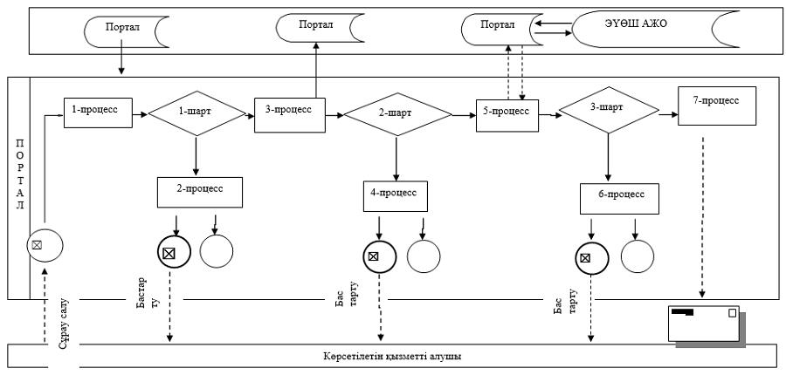

Шартты белгілер:

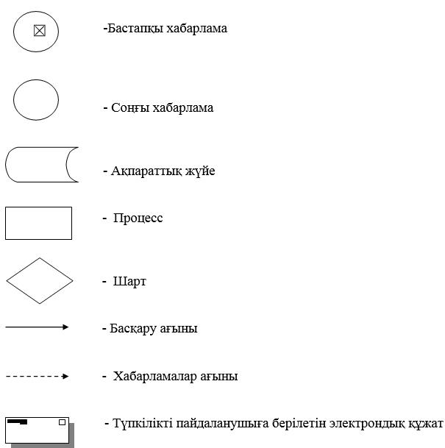

"Басым дақылдар өндiрудi
субсидиялау арқылы өсiмдiк
шаруашылығы өнiмiнiң
шығымдылығы мен сапасын
арттыруды, жанар-жағармай
материалдарының және көктемгi
егiс пен егiн жинау жұмыстарын
жүргiзу үшін қажеттi басқа да
тауарлық-материалдық
құндылықтардың құнын
субсидиялау" мемлекеттік
көрсетілетін қызмет
регламентіне 2 қосымша
"Басым дақылдар өндiрудi субсидиялау арқылы өсiмдiк шаруашылығы өнiмiнiң шығымдылығы мен сапасын арттыруды, жанар-жағармай материалдарының және көктемгi егiс пен егiн жинау жұмыстарын жүргiзу үшін қажеттi басқа да тауарлық-материалдық құндылықтардың құнын субсидиялау" мемлекеттік қызметін көрсетудің бизнес-процестерінің анықтамалығы
1. Көрсетілетін қызметті беруші арқылы мемлекеттік қызметті көрсету кезінде

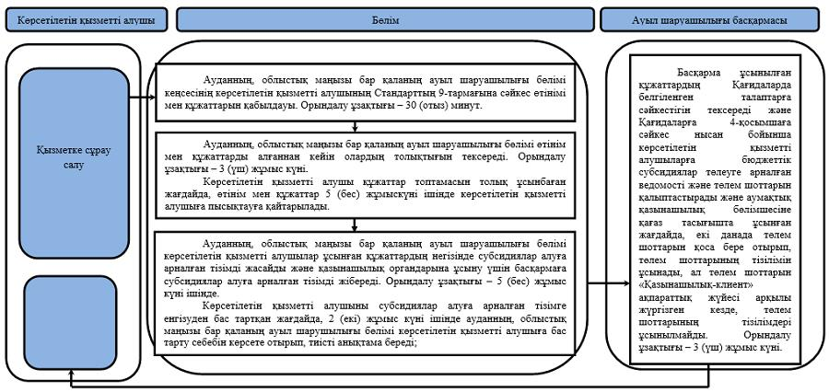

2. Мемлекеттік корпорация арқылы мемлекеттік қызметті көрсету кезінде

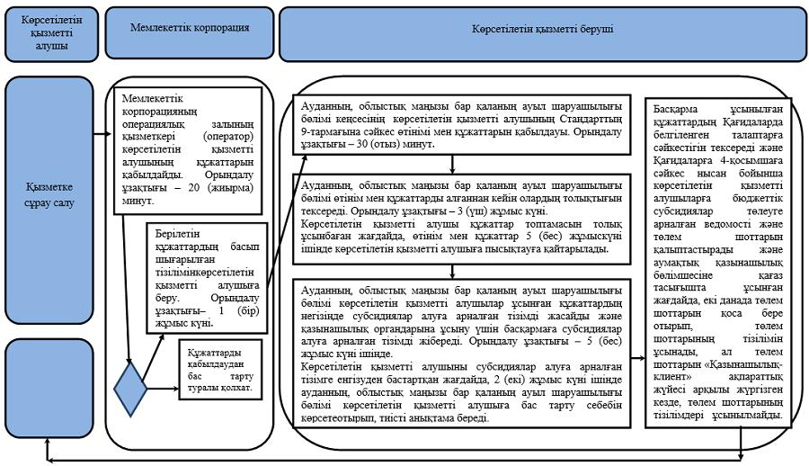

Шартты белгілер:

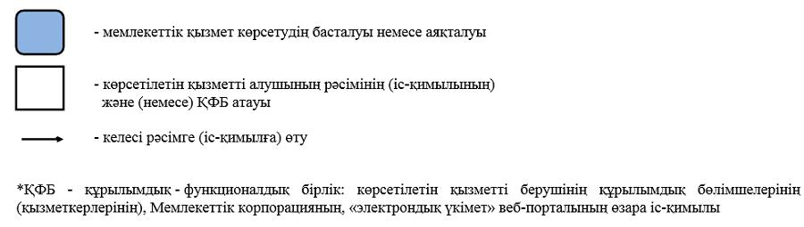

3. Портал арқылы мемлекеттік қызмет көрсету кезінде

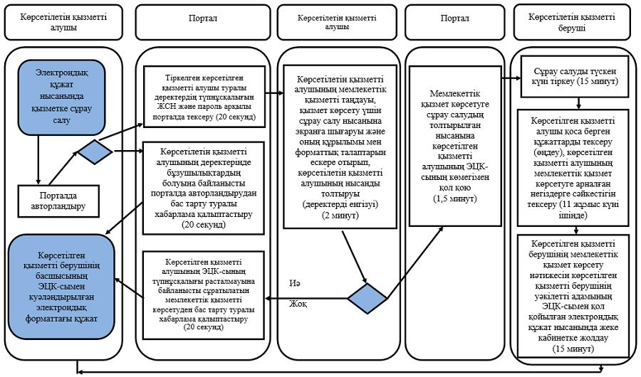

Шартты белгілер:

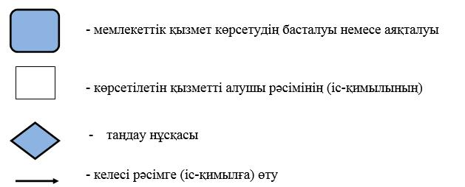

© 2012. Қазақстан Республикасы Әділет министрлігінің «Қазақстан Республикасының Заңнама және құқықтық ақпарат институты» ШЖҚ РМК

